***GRUPA ,,ŻYRAFKI”***  Wtorek 07 .IV. 2020 r.

**Temat ,,Pisanki, kraszanki ”**

**Zadania:**

1. Rozwiązanie zagadki będącej bohaterem dzisiejszych zajęć ☺

,, Kolorowe, malowane,  
i kraszone i pisane,  
na Wielkanoc darowane” / pisanki

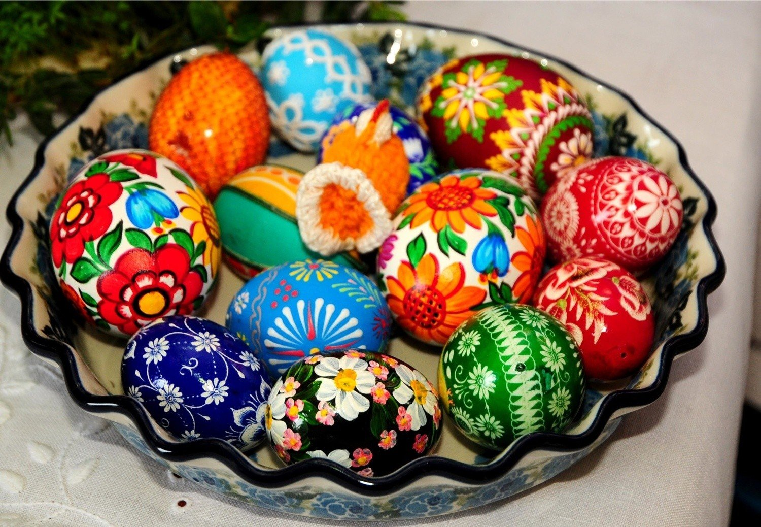

1. Oglądanie filmu edukacyjnego ( od 35 sekundy )

- zwrócenie uwagi na sposób barwienia jajek ich kolorystykę i różnorodność wzorów – wyjaśnienie pojęć ,,pisanka” ,,kraszanka”

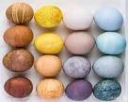

**Link do filmu**

<https://www.youtube.com/watch?v=r-to1UXYMUA>

1. Zabawa ruchowa elementem rzutu i celowania *Kraszanki – do koszyków!*

Rzut do celu np. koszyczek małymi piłeczkami, pomponikami, ew. klockami. Przeliczanie zdobytych punktów.

1. Osłuchanie i nauka piosenki **,, Piosenka Wielkanocna”**
2. Idą święta, wielkanocne idą święta.  
   O tych świętach **każdy zając** pamięta.  
   Do koszyczka zapakuje słodycze  
   i na święta ci przyniesie moc życzeń.
3. Idą święta, wielkanocne idą święta.  
   O tych świętach i **kurczątko pamięta**.  
   W żółte piórka się ubierze, wesołe  
   wśród pisanek będzie biegać po stole.
4. Idą święta, wielkanocne idą święta.  
   O tych świętach nasz **baranek pamięta**.  
   Ma na szyi mały dzwonek dźwięczący,  
   będzie dzwonił, będzie skakał po łące.
5. Idą święta, wielkanocne idą święta.  
   O tych świętach każde **dziecko pamięta**.  
   Pomaluje jajka w kwiatki i w gwiazdki,  
   zrobi na pisankach śliczne obrazki.

**Link do piosenki:**

[**https://youtu.be/YPQA6HvRwHQ**](https://youtu.be/YPQA6HvRwHQ)

- Czy pamiętasz jakie zwierzątka występowały w piosence? Wymień je teraz

- Kto przynosi słodycze i zostawia je w koszyku wielkanocnym?

- Jaki kolor mają pióra kurczaków?

- Pamiętasz co miał na szyi baranek?

☺ Posłuchaj jeszcze kilka razy w ciągu dzisiejszego dnia i jutro i naucz się śpiewać ….może zaśpiewasz najbliższym piosenkę w święta… będzie to miły prezent.

1. EKSPERYMENTUJ Tylko z osobami dorosłymi z zachowaniem szczególnej ostrożnoći

,, Tajemnice jajka” – zabawy badawcze inspirowane filmem

**Link do eksperymentu nr 1**

<https://www.youtube.com/watch?v=sbkjSMm4bmY>

**Link do eksperymentu nr 2**

<https://www.youtube.com/watch?v=40LNVHOPEds>

1. ,,Wielkanocny obrazek” – cięcie i składanie obrazka

- pokoloruj

- policz z ilu części składa się obrazek

- przetnij po wyznaczonych liniach i złóż swoje puzzle

- możesz po ułożeniu pociąć je na więcej kawałków i spróbować układać zwiększając stopień trudności ….Powodzenia! ☺

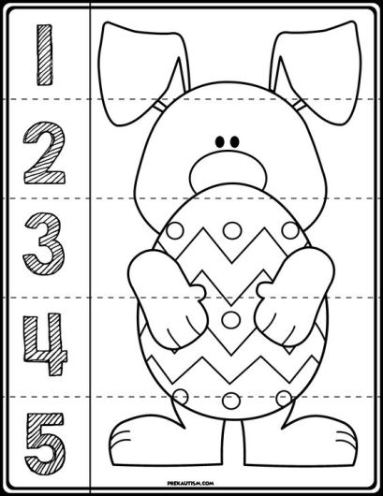

1. Ozdób swoją pisankę wg własnego pomysłu i z wykorzystaniem różnych materiałów. Możesz ją wyciąć , podkleić na grubszy papier, umocować na wykałaczce i ozdoba stołu świątecznego gotowa :)

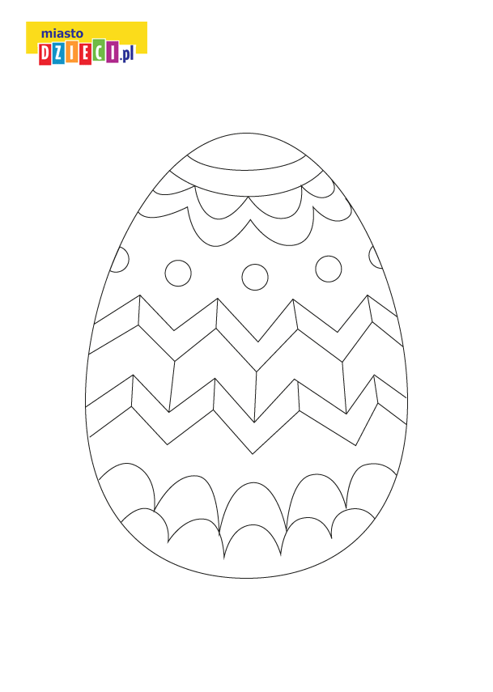

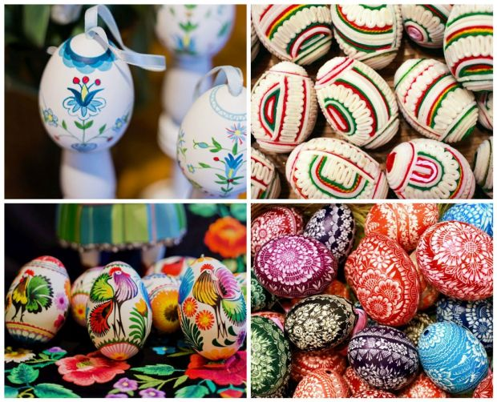

Pozdrawiam kolorowo tak, jak , jak te malowane , oklejane, wydrapywane jajeczka ☺

p.Gosia